2008学年第二学期初三期始考试科学试卷
本卷可能用到的相对原子质量：H：1 C：12 O：16 N：14 Cl：35.5 Mg：24 Ca：40 K：39
试题卷l
一、选择题（本大题共20小题，每小题3分，共60分。请选出每小题中一个符合题意的选项。不选、多选、错选均不给分）
1．能调节新陈代谢，但一般在人体内不能合成，可从水果、蔬菜中摄取的营养素是（ ）
A．蛋白质 B．糖类 C．油脂 D．维生素
2．关于能源，下列说法正确的是（ ）
A．煤、石油属于可再生能源 B．天然气属于可再生能源
C．太阳能属于不可再生能源 D．核能属于不可再生能源
3．下列四种电器中，利用电流热效应工作的是（ ）
A、洗衣机。 B、录音机。 C、电视机。 D、电饭锅。
4.某农民种植的蔬菜因缺氮肥和磷肥而出现生长缓慢，叶色泛黄，且产量低的现象。下列肥料最适合他施用的是（ ）
A.CO(NH₂)₂ B.KNO₃ C.NH₄H₂PO₄ D.Ca(H₂PO₄)₂
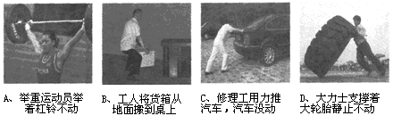
5．如图所示的四种情景中，人对物体做功的是（ ）
6．小王同学分析了四个常见事例中的能量转化，其中正确的是（ ）
A.在汽油机的做功冲程中，内能转化为机械能 B.电风扇正常工作过程中，电能主要转化为内能
C.电热水器工作过程中，内能转化为电能 D.跳水运动员在空中下落的过程中，动能转化为重力势能
7．今年6月1 日起全国执行“限塑令”，全国各地都组织宣传活动，发放无纺布袋。生产无纺布的主要原料为：聚丙烯，聚酯和粘胶等。下列有关说法不正确的是（ ）
A．大部分塑料在自然环境中很难降解 B．使用无纺布袋有利于减少“白色污染”
C．生产无纺布与棉布的原料都是天然纤维 D．聚乙烯、聚丙烯、聚酯都属于合成材料
8．下图所示是课本中的几个实验．演示磁场对通电导体有力的作用的是（ ）
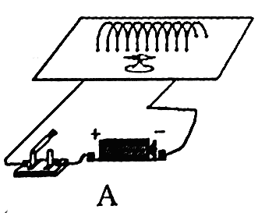
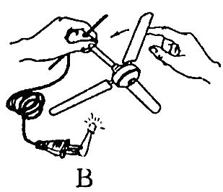
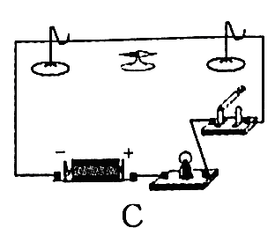
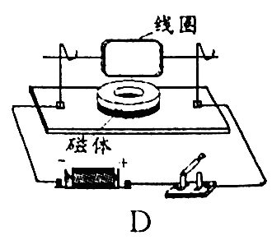

（小灯泡发亮）
9．欲鉴别澄清石灰水、稀硫酸和蒸馏水三瓶失去标签的无色液体。提供的试剂有：①Na₂CO₃溶液 ②紫色石蕊试纸 ③无色酚酞试液；只用一种即可将它们鉴别出来的试剂是（ ）
A.只有① B.①或② C.只有② D.①②③
10．抗震救灾，众志成城。用于汶川震后防疫的众多消毒剂中，有一种高效消毒剂的主要成分为三氯异氰尿酸(C₃0₃N₃C1₃)，又称高氯精．下列有关高氯精的说法不正确的是（ ）
A．高氯精由4种元素组成 D．高氯精中C、O、N、Cｌ的原子个数比为1；l：1：1
C．高氯精中C、N两种元素的质量比为12：14 D，高氯精中氯元素的质量分数为25％
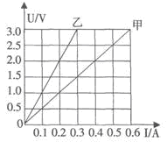
11．两定值电阻甲、乙中的电流与电压关系如图所示。现在将甲和乙并联后接在电压为3V的电源两端，下列分析正确的是（ ）
A．甲的电阻值大于乙的电阻值
B．甲的电压大于乙的电压
C．甲消耗的电功率大于乙消耗的电功率
D．甲消耗的电能多于乙消耗的电能
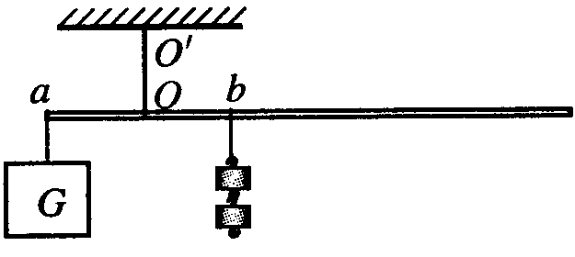
12．如右图所示，绳子OO′悬吊着质量忽略不计的杆，在杆的a点挂上重物G，在O右侧某点b处挂上钩码．重物G的质量及a到O的距离不变，要使杆保持水平，b点挂的钩码个数（各个钩码质量相同）和b到O的距离的关系是图7中哪一幅图（ ）
13．某化学活动小组做了如下四处设想，你认为具有可行性的是（ ）
①用“蒸馏法”淡化海水来解决淡水危机
②为了减少水体的污染，农业上禁止使用农药和化肥
③可用高粱、玉米制酒精生产混合汽油做汽车发动机的燃料
④加高燃煤锅炉的烟囱，减少二氧化硫的排放
A.①② B.①③ C.③④ D.②④
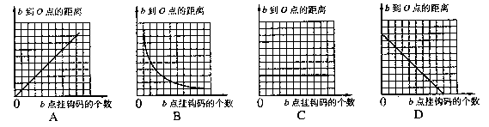

14．某学生设计的下列四个实验方案中，理论上正确，操作上可行，经济上合理的是（ ）
A.CuCuCl₂Cu(OH)₂ B.H₂OO₂MgO
C.CaCO₃CaOCa(OH)₂溶液NaOH溶液
D.MgCl₂Mg(OH)₂Mg
15．如下图所示，是用滑动变阻器调节灯泡亮度的几种方案，你认为可能达到目的的方案是（ ）
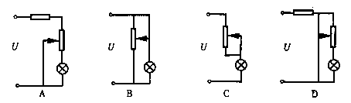

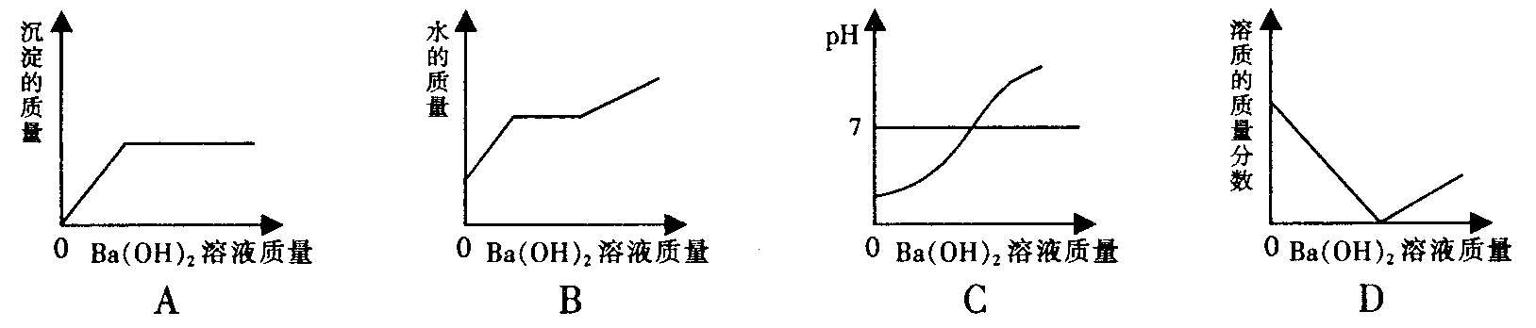
16．向装有50g稀硫酸的小烧杯中，不断慢慢滴加10％的Ba(OH)₂溶液至过量。有关量的变化情况见下图(横坐标表示氢氧化钡溶液的质量，纵坐标表示小烧杯中有关量的变化)。其中肯定不正确的是( )

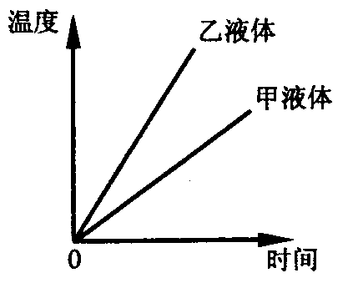
17．两个相同的容器分别装了质量相同的两种液体，用同一热源分别加热，液体温度与加热时间关系如右图所示．根据图线可知（ ）
A．甲液体的比热容大于乙液体的比热容
B．如果升高相同的温度，两种液体吸收的热量相同
C．加热时间相同，甲液体吸收的热量大于乙液体吸收的热量
D．加热时间相同，甲液体温度升高比乙液体温度升高得多
18．如下图所示，家庭照明灯的一种按键开关上常有一个指示灯。在实际使用中发现：当开关闭合时，只有照明灯发光；开关断开时，照明灯熄灭，指示灯会发出微弱光，以便夜间显示开关的位置。根据这种按键开关的控制特性，能正确表示照明灯（甲）和指示灯（乙）连接方式的电路图是下图中的（ ）
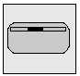
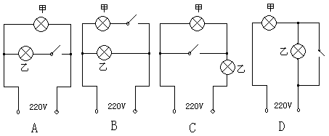
指示灯
19．为比较4种金属X、Y、Z、W的金属活动性，小刚进行了一系列实验，结果如下表所示。其中能反应的记为“√”，不能反应的记为“－”，无标记的表示未做该实验。
参加反应的物质 | X | Y | Z | W
$W({\text{NO}}_{3})_{2}$溶液 | － | √ | －
${\text{ZNO}}_{3}$溶液 | √ | √ |  | √
稀盐酸 | － | √ | － | √
则它们的金属活动性顺序为（ ）
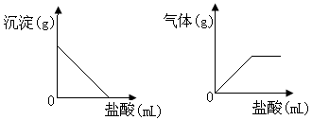
A. $Y>W>X>Z$ B. $Y>W>Z>X$
C. $Y>X>W>Z$ D. $X>Y>W>Z$
20．有一包白色固体，可能含有Na₂SO₄、Na₂CO₃、BaCl₂、NaOH中的一种或几种。取样溶于水，有白色沉淀产生；过滤后向沉淀中滴加盐酸，沉淀的量、产生气体的量与加入盐酸体积的关系如下图所示。由此推断白色固体中（ ）
A. 可能存在NaOH B. 可能存在Na₂SO₄ C. 肯定不存在BaCl₂ D. 肯定只存在Na₂CO₃
试题卷Ⅱ
二、简答题（本大题共8小题，每空2分，共40分）
21．日湖公园的建成大大减弱了周围地区的“热岛效应”，这是利用了水的_______大的特性。漫步在日湖公园，闻到阵阵花香，说明分子在_______________________。坐在石凳上感到石凳很热，是由于光照使石凳的内能_______，温度升高。
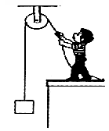
22．电暖器接入电路时需用三孔插座，将用电部分连入电路的同时，也将金属外壳与大地相连，它与其他家用电器间的连接方式为___________。只将一个“220V 800W”的电暖气接入示数为的电能表所在的电路中，正常工作5 h，此时电能表示数变为。小明触摸电暖器外壳时感到手“麻”，下表列出小明对造成手“麻”原因的四种猜想，你认为其中的________猜想是合理的（填写序号）．
A、火线断路 B、火、零线短接 C、火线与电冰箱的金属外壳接触 D、电冰箱的金属外壳接了地线
23．取少量生石灰溶于水中，搅拌后取上层清液，向其中滴加无色酚酞试液，试液变红，说明该溶液呈（填“酸性”、“中性”或“碱性”） ，测定该溶液酸碱度的最简单方法是使用 。
24．一游客在乘缆车匀速上山的过程中，他的动能______，机械能______。(填“增大”、“减小"或“不变")。
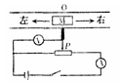
25．一物体质量为18kg，小明用定滑轮（如右图所示）将该物体在4s内匀速提高2m．所用拉力为200N．此过程中，定滑轮的机械效率是 ，拉力的功率是 w．(取g＝10N/kg)
26．计算机鼠标内装有自动控制作用的传感器，右图是它的工作原理示意图。当物体M在导轨上平行移动时，可带动与之相连的金属滑片P移动，通过电压表示数可反映物体M移动的距离。当物体M向右移动时，电流表示数将______，电压表示数将___________。（选填“变大”、“不变”或“变小”）
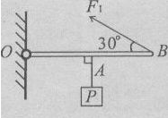
27．如图所示，不计重力的杠杆OB可绕O点转动，重为6N的物体P悬挂在杠杆的中点A处，拉力F₁与杠杆成30°角，杠杆在水平位置保持平衡。请在图中画出拉力F₁的力臂，并求出此状态下拉力F₁=_______N。
28．在我市经济大开发的进程中，要坚持开发与环保并重。某化学课外活动小组在调查一化
 | OH⁻ | NO₃⁻ | CO₃²⁻
K⁺ | 溶 | 溶 | 溶
Ba²⁺ | 溶 | 溶 | 不
Cu²⁺ | 不 | 溶 | 不
工厂时发现该厂有甲、乙两个车间，排出的废水澄清透明，经分析分别含有三种不同的离子，共有K⁺、Ba²⁺、Cu²⁺、OH⁻、NO₃⁻、CO₃²⁻ 六种离子，经查部分物质的溶解性见下表：
(1)将甲、乙两车间的废水按适当的比例混合，可以变
废为宝，既能使废水中的Ba²⁺、Cu²⁺、OH⁻、CO₃²⁻ 等离子转化为沉淀除去，又可以用上层清液来浇灌农田。清液中含有的溶质主要是 (填写物质的化学式)。
(2)已知甲车间废水明显呈碱性，则乙车间废水中含有的阴离子是__________________。
(3)根据以上溶解性表判断，Cu(NO₃)₂和Ba(OH)₂溶液 (填“能”或“不能”)发生复
分解反应。若能反应写出化学方程式；若不能反应写出理由： 。
三、实验探究题（本大题共4小题，每空2分，共20分）
29．许多植物的果实和花瓣中含有色素。现提取几种植物的果实或花瓣的汁液，用稀酸、稀碱和水逐一检验，现象记录如下表。
植物的汁液 | 在酸性溶液中 | 在水中 | 在碱性溶液中
牵牛花 | 红色 | 紫色 | 蓝色
万寿菊 | 黄色 | 黄色 | 黄色
胡萝卜 | 橙色 | 橙色 | 橙色
玫瑰 | 浅红色 | 浅红色 | 绿色
(1) 手工制作一朵纸玫瑰花，用pH=12的某种溶液浸泡后晾干，用所提取的玫瑰的汁液均匀的涂在纸玫瑰花上，纸花会变成 色。
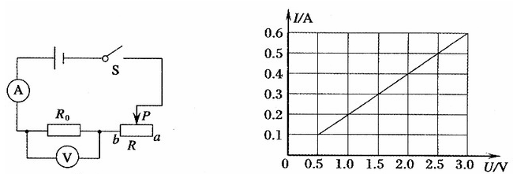
(2)与实验中常用的指示剂石蕊的变色原理相似的是 。(填植物的名称)
30．如下左图是某同学探究电流与电压关系的电路图。开关S闭合后，将滑动变阻器的滑片P从a端移至b端，电流表和电压表的示数变化关系如下右图所示。由图像可得：通过Ro的电流与Ro两端的电压成 ．定值电阻Ro的阻值是 Ω。实验时，电源电压3V保持不变，当滑片P位于a端时，滑动变阻器消耗的电功率是 W.
31．纯净的CaCO₃可用来测定盐酸的浓度。采用适当的试剂，从石灰石（主要成分为CaCO₃）获得高纯度CaCO₃的流程如下：
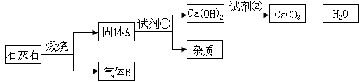
试回答：

（1）产生B的反应属于 反应（填基本反应类型）。
（2）使原料中各原子的利用率尽可能达到100%，是“绿色化学”的核心理念之一。上述流程中有的物质可以再利用，请在流程图上用箭头标示再利用的路线（箭头要求：从可利用的物质出发，指向利用该物质的环节）。
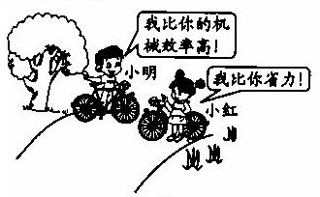
32．物理活动课上，同学们骑自行车经过一个斜坡，小明沿直线奔向坡顶，小红则沿着“S”形路线骑向坡顶。到达坡顶时两人很有感慨地进行了一番对话，如右图所示。为了验证小明的说法，他们设计实验测量斜面的机械效率：
①如下图所示，选用的器材有长木板、木块１、木块２各一个，还需要的测量工具是刻度尺和____________。
②他们进行了甲、乙、丙三次操作：
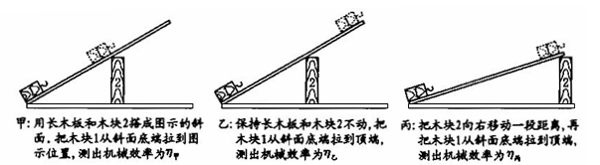
以上三次操作过程，能验证小明说法的两次操作是_______________。
③如果小明的说法正确，你选择的两次操作中机械效率的大小关系是_________。
四、分析与计算题（本大题共5小题，第33小题4分，第34小题8分，其余每小题6分，共30分）
33．作物的无土栽培可以显著提高产品的产量和质量。某茄子的无土栽培营养液中含有7.08%的KNO₃。
(1)KNO₃属于 (选填“复合肥料”、“氮肥”、“钾肥” 或“磷肥”)。其中氮、氧元素的质量比为 。
(2)要配制150kg该营养液，需要KNO₃的质量 kg。
34．能源危机制约着现代社会的发展，开发和利用可再生能源是人类自身解决能源问题的重要举措之一。
（1）目前，煤、石油、天然气等化石燃料成为最主要的能源，它们的大量使用打破了生物圈中碳循环的平衡，使大气中 的含量迅速增加，导致全球气温升高。
（2）氢能源是我国正在开发的新能源之一。其使用的主要途径是设法构成原电池，从能量转换的角度看，原电池是一种 转化为电能的装置。
(3)环保汽车已为2008年北京奥运会服务。某辆以蓄电池为能源的环保汽车，总质量是
1000kg；当它在水平路面上以一定速度匀速行驶时，驱动电机的输入电流为20A，输入电压为50V，在此状态下，驱动电机的输入功率为 W，设想改用太阳能电池给该车供电，所需的太阳能电池板的面积至少应为 m²。(按阳光垂直照射时，地球表面每平方米面积上每秒内可获得800J的能量，太阳能电池的转换效率为20％计算)
(4)人类社会的不断进步，必然会带来新一轮的能源革命。未来的新能源要能够大规模替代煤、石油、天然气等常规的、不可再生的能源，从理想的角度考虑，它必须满足许多条件，如：必须足够丰富，可以保证长期使用；必须足够便宜，可以保证多数人用得起；相关的制备、应用技术必须成熟，可以保证大规模使用等，除此之外，你认为还必须满足什么条件?试写出一条 。
35．某校化学兴趣小组同学发现，长期使用的热水壶底部有一
层水垢，水垢的主要成分是碳酸钙和氢氧化镁。他们为了测定
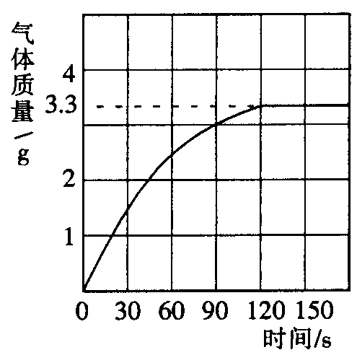
水垢中碳酸钙的含量，将足量质量分数为10％的盐酸加入到10g
水垢中，产生CO₂气体的情况如右图所示。
(1)从图中可以看出，10g水垢与盐酸反应后生成的二氧化碳最多是 g。
(2)水垢中碳酸钙的质量分数是多少?
(3)假设水垢中除碳酸钙和氢氧化镁外，不含有其它杂质，溶解10 g水垢，至少需要质量分数为10％的盐酸的质量是多少克(最后结果保留一位小数)。
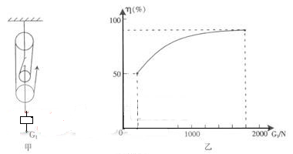
36．如图甲所示的滑轮组，每个滑轮等重。不计绳重和摩擦，物体重G₁从200N开始逐渐增加，直到绳子被拉断。每次均匀速拉动绳子将物体提升同样的高度。图乙记录了在此过程中滑轮组的机械效率随物体重力的增加而变化的图像。
(1)每个滑轮重多少N？
(2)绳子能承受的最大拉力是多少N？
(3)当滑轮组的机械效率为80％时，物体重多少N？

37．小明用下图甲所示的电路，研究通过导体的电流与导体电阻的关系．电源电压恒为6V．实验过程中，他做了六次实验，每次改变电阻箱R'的阻值后．通过调节滑动变阻器始终保持R'两端的电压不变，记下相应的电流值．根据记录的六组数据，他在方格纸上描出了电流I与电阻箱阻值R'的关系图线，如下图乙．
(1)记录第一组数据时，电阻箱R'的阻值为4Ω，此时电流表示数是多少?
(2)小明在实验过程中．控制电阻箱R'两端的电压是多大?
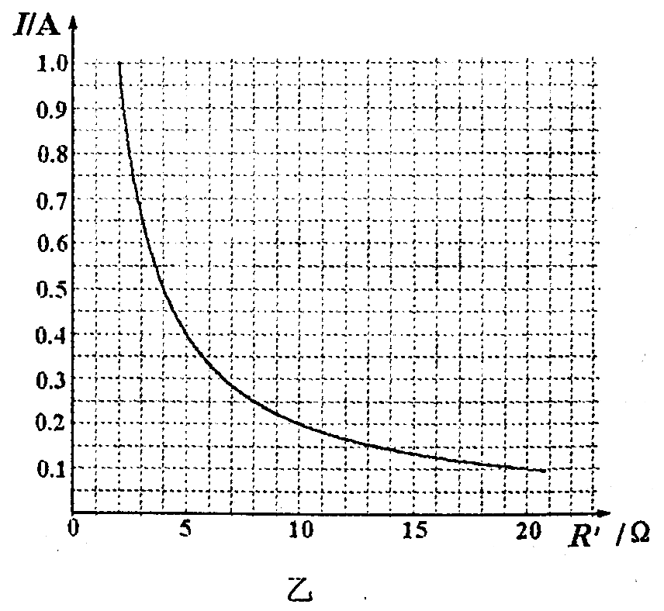
(3)记录第二组数据时，小明记下电流表的示数为0.4 A，此时电阻箱消耗的功率是多少?滑动变阻器接入电路中的电阻是多大?

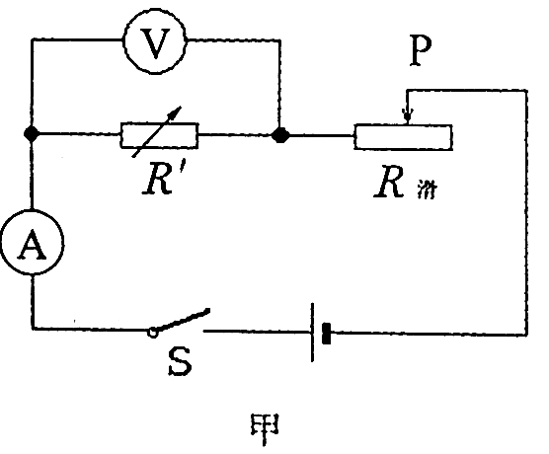

2008学年第二学期初三期始考试科学试卷
班 级 姓 名 学 号
．．．．．．．．．．．．．．．．．．．．．．．．．．．．．．．．．．．．．．．．．．．．．．．．．．．．．．．．．．．．．．．．．．．．．．．．．．．．．．．．．．．．．．．．．．．．．．．．．．．．．．．．．．．．．．．．．．．．．．．．．．．．．．．．．
答题卷
一、选择题（本大题共20小题，每小题3分，共60分。请选出每小题中一个符合题意的选项。不选、多选、错选均不给分）
1 | 2 | 3 | 4 | 5 | 6 | 7 | 8 | 9 | 10
11 | 12 | 13 | 14 | 15 | 16 | 17 | 18 | 19 | 20
二、简答题（本大题共8小题，每空2分，共40分）
21、 ______________________________________ _______________
22、____________ ____________
23、
24、 ____________________________
25、
26、
27、
28、(1)____________ (2)_____________
(3)__________ ______________________________________________
三、实验探究题（本大题共4小题，每空2分，共20分）
29、（1）________ (2) _________________
30、 _____________

31、(1)
(2)

32、⑴ ⑵ _________________ (3)____________________
四、分析与计算题（本大题共5小题，第33小题4分，第34小题8分，其余每小题6分，共30分）
33、(1)___________________ (2) _____________________ (3) _______________________
第（3）计算过程：

34、⑴ ____________ ⑵
(3)____________ __________________________
计算过程：

（4）__________________________________________________________
35、⑴
⑵

(3)

36、

37、

2008学年第二学期初三期始考试科学试卷
答案
一、选择题（本大题共20小题，每小题3分，共60分。请选出每小题中一个符合题意的选项。不选、多选、错选均不给分）
1 | 2 | 3 | 4 | 5 | 6 | 7 | 8 | 9 | 10
D | D | D | C | B | A | C | D | B | D
11 | 12 | 13 | 14 | 15 | 16 | 17 | 18 | 19 | 20
C | B | B | C | C | B | A | D | A | A
二、简答题（本大题共8小题，每空2分，共40分）
21、比热 不停地做无规则运动 增加 22、串联 03660 C
23、碱性 pH试纸 24、不变 增大 25、90% 100
26、不变 变大 27、6 图略
28、(1) KNO₃ (2) NO₃⁻ (3)能 Cu(NO₃)₂ +Ba(OH)₂= Ba(NO₃)₂ +Cu(OH)₂↓
三、实验探究题（本大题共4小题，每空2分，共20分）
29、（1）绿 (2) 牵牛花 30、正比 5 0.05
31、(1)分解
(2)

32、⑴ 弹簧测力计 ⑵甲和丙（或乙和丙） (3) η_{甲}＞η_{丙}（或η_{乙}＞η_{丙}）
四、分析与计算题（本大题共5小题，第33小题4分，第34小题8分，其余每小题6分，共30分）
33、(1)复合肥料（1分） (2)7：24（1分） (3) 10.62（2分）
34、⑴ CO₂（2分） ⑵化学能（2分） (3)1000（1分） 6.25（1分）
（4）安全、清洁、不会严重影响环境（或含义相近的其他合理答案均可得分）（2分）
35、⑴3.3 ⑵75% (3)86.2
36、（1）100 （2）500 （3）800
37、(1)0.5A (2)2V （3）0.8w 10Ω

